



**¿Cómo aprovechar el germoplasma vegetal de las plantas ornamentales nativas con la implementación de estrategias tecnológicas de producción eficiente?**

**INSTITUCIÓN EDUCATIVA SAN ROQUE**

**Huila – Oporapa**





**Estar en la Onda**

**Estudiantes:**  **francy salazar salamanca, tania mosquera Ortiz.**

**Docentes:** **JHOAN ANDRÉS LADINO GONZÁLEZ Lic Biologia y Quimica, WILMAN MOSQUERA BUENAÑOS Lic Biologia y Quimica.**



**Perturbación de la Onda**



**Superposición de la Onda**

**1. ¿Qué tipos de plantas ornamentales existen en la comunidad de San Roque?**

**2.¿Como controlar las condiciones fisicoquímicas y ambientales para un optimo desarrollo de plantas ornamentales?**

**3. ¿Cuál es el potencial que se puede generar con la aplicación de estrategias tecnológicas para producción eficiente de plantas ornamentales?**

**Lo que se pretende es dar respuesta a un problema social que se viene presentando actualmente en la región, como es sobre el uso sostenible de los recursos naturales; por lo cual se pretende en lo posible dar una alternativa, para evitar la intervención de la actividad humana en los espacios reserva natural y más bien buscar alternativas para un uso más eficiente de los suelos utilizados en la siembra, con la aplicación de estrategias tecnológicas, primeramente en especies vegetales con potencial económico, como es el germoplasma vegetal de plantas ornamentales que se encuentran en la comunidad de San Roque; en donde posteriormente se pueda implementar esta estrategia en los hogares de nuestros estudiantes, dándoles desde la institución educativa las herramientas tanto teóricas y prácticas para que estos puedan ser implementadas en sus hogares y además se convierta en una alternativa económica.**



**Reflexión de la Onda**

**En este punto podemos decir que hasta el momento nos encontramos en la etapa de experimentación, además los resultados han sido satisfactorios ya que hemos podido articular nuestra investigación con la implementación del PRAES de nuestra institución y hemos adelantado la elaboración de jardines con materiales reciclables y adecuado nuestra huerta escolar para el desarrollo de actividades experimentales ya que esta se encontraba en un estado de abandono, sumada a la conformación del grupo ecológico amigos de san francisco y de la ecología teniendo gran a cogida por parte de los estudiantes de la básica secundaria y media vocacional. Dentro de las dificultades podemos anotar que la falta de recursos económicos no nos ha permitido adelantar con suficiente tiempo la concreción de la estrategia tecnológica, además que para la mayoría de nuestros estudiantes se le es difícil desplazarse ya que es una institución rural donde en tema de transporte es difícil, por tal razón trabajan más que todo con los alumnos que se encuentran más cercanos al colegio. Los aportes que le deja a la vida de cada uno de los investigadores es la capacidad de transformar el conocimiento teórico en propuestas de investigación concretas para solucionar diferentes problemáticas que se pueden presentar en nuestra comunidad.**



**Propagación de la Onda**



**Trayectoria de indagación y recorrido de las Ondas**

* **Primera etapa (generación de la pregunta de investigación).**
* **Segunda etapa (indagación y búsqueda de información).**
* **Tercera etapa (experimentación y aplicación de estrategias tecnológicas)**
* **Cuarta etapa (análisis de viabilidad y potencialidad del proyecto con respecto al impacto).**
* **Quinta etapa (análisis de resultados y conclusiones).**

**El trabajo de socialización se ha desarrollado con exposiciones por parte de los estudiantes que hacen parte del grupo ecológico a sus compañeros de aula además de visitas domiciliarias a algunos pobladores dándoles a conocer las intenciones del proyecto de nuestro grupo de investigación.**



**Bibliografía**

**DE LA LLATA Loyola María Dolores Ecología y Medio Ambiente Editorial Progreso Primera Edición 2003. HARMON, P y B Sutton. Fundamentos de Ecología. Ed. Limusa. México, 1987. KREBS, Charles J.“Ecología”, 1985, Edit. Harla METER, Alexander (et al), “BIOLOGIA”, 1987, Prentice Hall, USA. MOSQUEIRA Pérez Salazar Salvador Introducción a la Química y el Ambiente Primera Edición 2004. RAMÓN, Margalet,”Ecología”, 1991, Ed. Omega, Barcelona, 7ª. Edición. THOMSON, Eugene P. Odum, Gary W. Warret.Fundamentos de Ecología. 5ª Edición, 2006. VÁZQUEZ Conde Rosalino Ecología y Medio Ambiente para Bachillerato Primera Edición 2000. YOUNG Medina Marco A. Ecología y Medio Ambiente Compañía Editorial Nueva Imagen, Primera Edición 1999.**

SUGERENCIAS PARA ELABORAR Y PRESENTAR PENDONES O CARTELES

CONTENIDO

Tipo de letra

* Letra: Arial
* Interlineado: sencillo
* Títulos: 3 cm, aproximadamente; letra minúscula en negrillas
* Texto: 1,25 cm, aproximadamente; letra minúscula.

Medidas

* El cartel debe imprimirse en el siguiente formato:
* Alto: 120 cm
* Ancho: 95 cm

Recuerde que el pendón debe explicar de manera resumida, la ruta metodológica de Ondas que llevó a cabo el grupo de Investigación (estar en la Onda, perturbación, superposición, trayectoria, recorrido, reflexión, propagación y bibliografía).

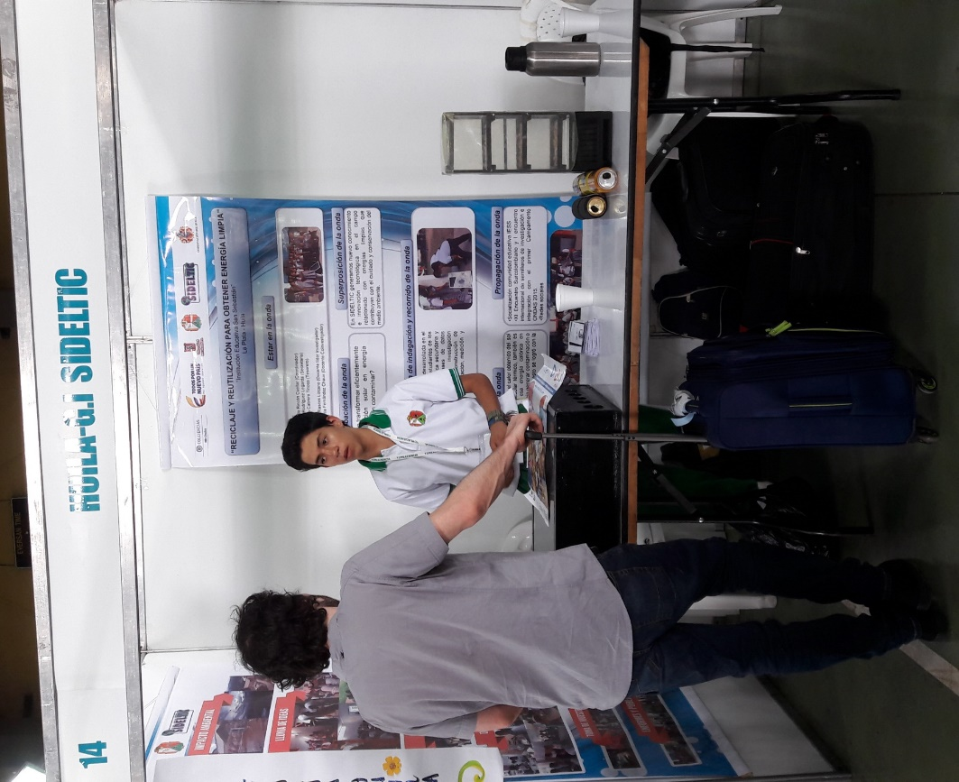

  **Tarjeta IRAPC –AD/CM LENGUAJE DE PROGRAMACIÓN**





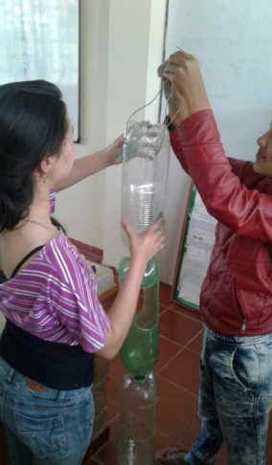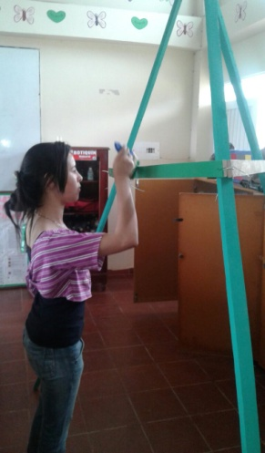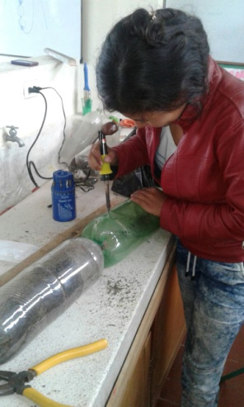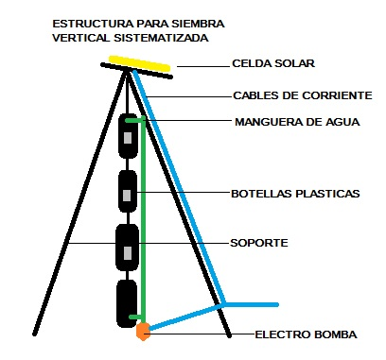

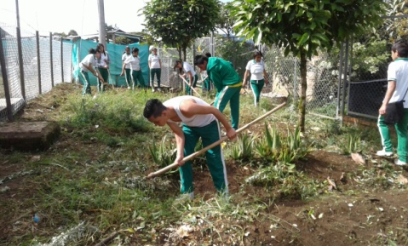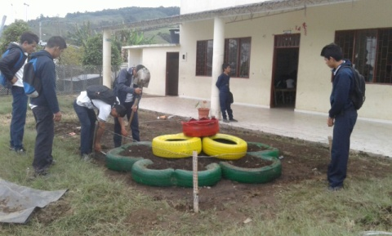

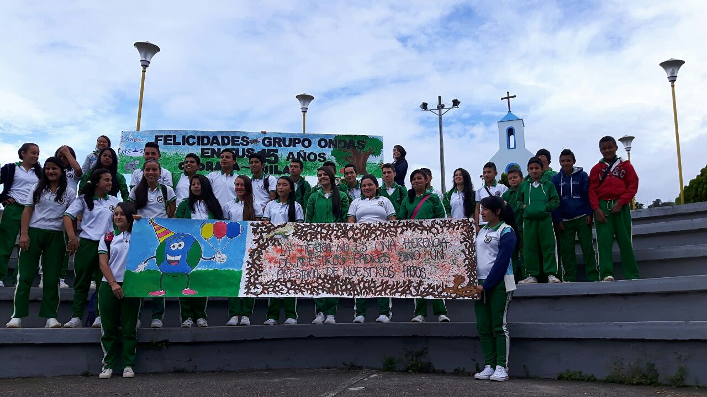 **PLANTAS ORNAMENTALES DE SAN ROQUE**



